7. 8 – přepis A- komentář

Přepis moteta „Salve virgo rubens/Ave lux luminum/Neuma“
(navigační komentář)

Moteto „Salve virgo rubens/Ave lux luminum/Neuma“ je tříhlasé moteto zapsané v předfrankonské notaci. Jeho přepis není problematický a z hlediska didaktického je velmi instruktivní.
Začít musíme přepisem tenorového hlasu, který je zapsán v ternáriích, tedy v 5. modu. Má
(na naší ukázce) 13 ordines, která představují 26 tříčtvrťových taktů (při přepisu je longa třídobá, brevis recta jednodobá, brevis altera dvoudobá a jejich metrické hodnoty jsou dány pravidly pro modi perfecti > viz pravidla v příloze 7.5). Při přepisu je tedy nutno rozlišovat, zda jde o pravidlo o imperfekci (vztah LB), nebo o alteraci (vztah LBBL).

Doplňující poznámky:
- Skupinu tří semibreves je nutno přepisovat jako „osmička-osmička-půlka“ (6. takt v triplu, 2. takt v motetu - viz tabulku 7.4).
- 17. takt v motetu je nutno chápat jako imperfektovanou a současně plikovanou longu a přepsat ji jako půlku (inperfektovaná longa) legátově spojenou s dělenou čtvrtkou („osmička-osmička“), přičemž druhá osmička je plika. Následnou pomlku (18.takt) je nutno číst jako longu.
- V následujícím 19. taktu je prostá imperfekce (L-B). Na krátkou svislici za longou připomínající pomlku neberte ohled.

Moteto přepište do taktu 20 včetně. Jako orientační pomůcku přikládám přepis v rozsahu prvního verše.

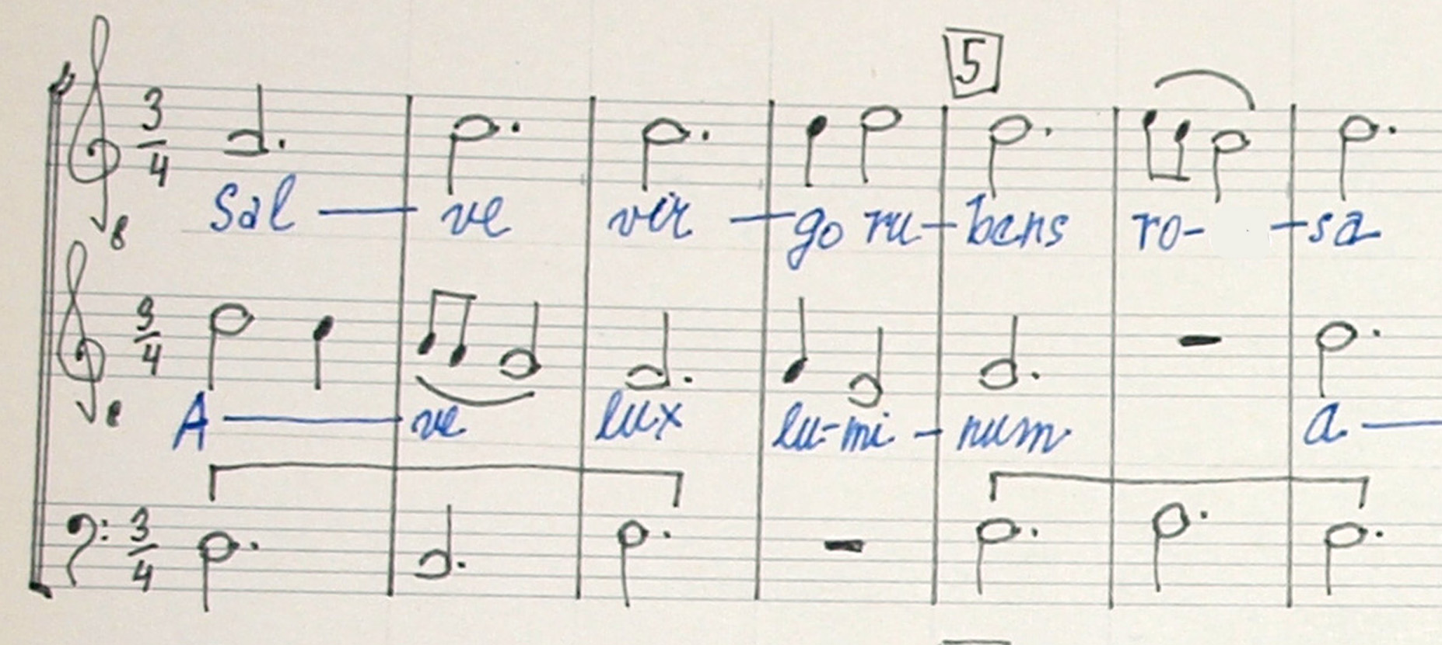

Text:
Triplum: Salve virgo rubens, rosa // sola Christi parens gloriosa //fulgida stella lux iocosa// Ave …
Duplum (motetus): Ave lux luminum // Ave splendor et lux ecclesiae, specie // superans omnia candor
calelia
Tenor: Neuma

